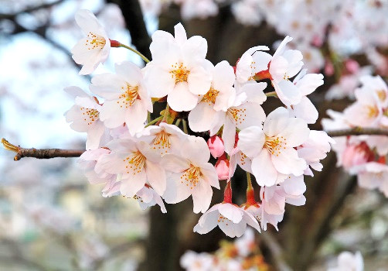

【HPにも掲載しておりますので、鮮明な画像もお楽しみください。】

**『校訓「行学一如」の由来』**

修業（実行・実践）と修学（学問・研究）は一体であって人格形成には学習と実践のどちらも重要であり、互いに影響し合って発展していくものだという仏教の教え。創立100周年を記念して制定。

**（　庄農通信　）**

**行学一如**

**ぎょう が く い ち に ょ**

**第４号 令和７年７月１８日発行**

山形県立庄内農業高等学校

〒999-7601

山形県鶴岡市藤島字古楯跡221番地

TEL 0235(64)2151 **文責 酒 井**

**http://www.shonai-ah.ed.jp**

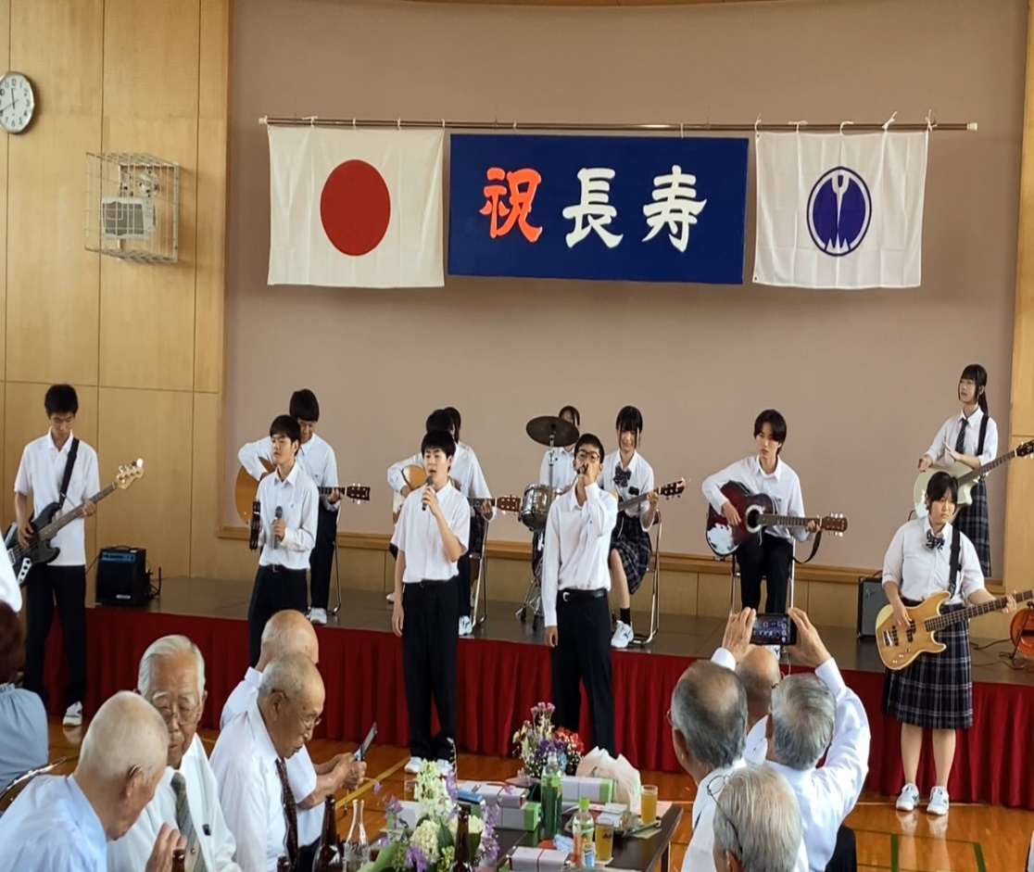

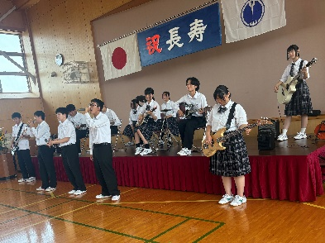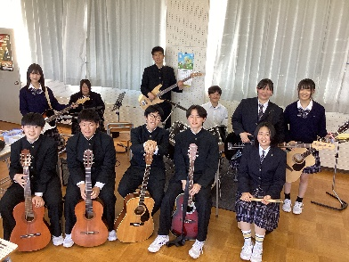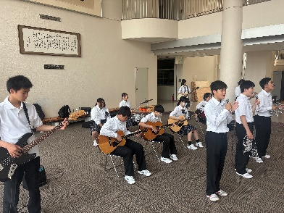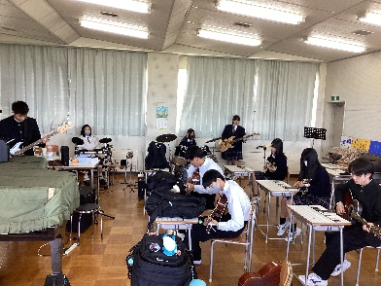

**１ 高校生らしい社会貢献活動！！**

音楽部が敬老会からの御依頼で過日2曲披露させて頂きました。不慣れな1年生も頑張って練習に励み、当日は大きな拍手喝采を頂いたとのこと。活躍の場を頂戴できることで部員達の有用感や充実感が高まり、努力を重ねることができています。本校では、農業高校生らしい食育活動や農業交流、河川周辺の測量支援等に力を入れて　おり、今年度からは小児ガン患者支援を目指す　ﾚﾓﾈｰﾄﾞｽﾀﾝﾄﾞという取組みにも生徒会が参画しています。地域に恩返しさせて頂きたい、社会にすこしでも貢献したいという若々しい活動にどうぞご期待ください。

**２ 農業鑑定競技会を開催！！**

多様な授業や学校農業クラブ活動で得た農業に関する知識・技術を基に、鑑定.判定.診断.審査技術の各分野で実力を競い合い、能力を高めることを目的とする同競技会を実施しました。この大会は正しく農業学習の集大成であり、全生徒が参加。食料生産科と食品科学科から代表者が1名ずつ選出され、全国大会へ出場権が与えられます。

3年生が選出されるものと思われがちですが、例年2年生の頑張りが見られ、うかうかしてはいられません。今年度の代表は村西治男くん、秋野美晴さん、なんとともに2年生でした。10月に実施される全国大会上位入賞を期待しています。

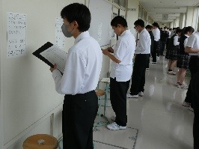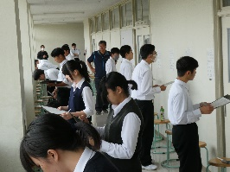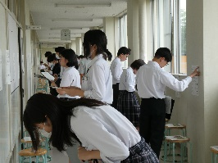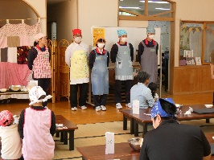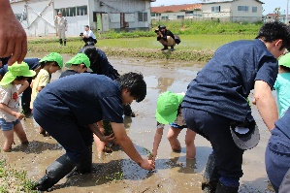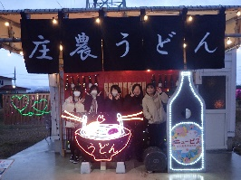

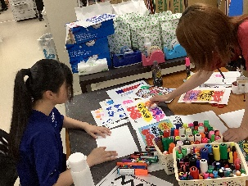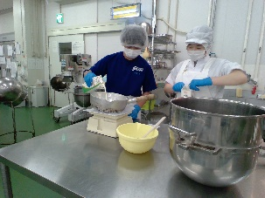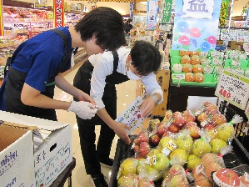

**３ ｲﾝﾀｰﾝｼｯﾌﾟで働く入り口に立つ！**

令和元年度　第１号

７月8日から７月10日までの３日間、地域産業や職業への理解促進と勤労観の育成を目的として、2年生がｲﾝﾀｰﾝｼｯﾌﾟに臨みました。職種も警察や自衛隊、看護、保育、機械整備や販売など多種多様。お忙しい中、事前打合せも含めて丁寧に優しく御指導頂き、生徒達は皆充実した時間を過ごすことができました。お世話頂いた皆様に恩返しできるよう一層学び成長しなければいけません。

御指導を賜りました皆様に心より御礼申し上げます。

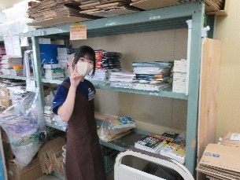

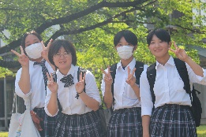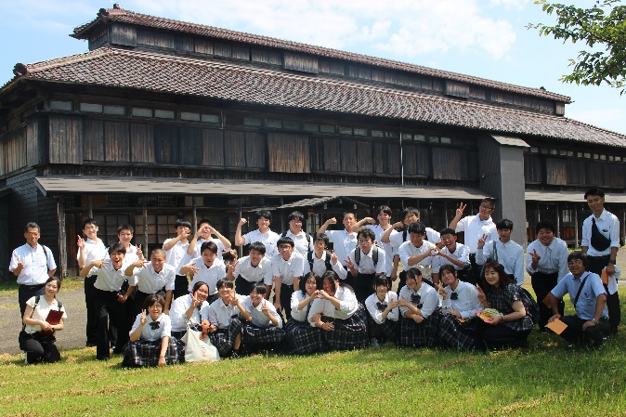

**４ 企業や農業の実情を1年生徒が視察！**

　農業の歴史や現状を学ぶ現地視察を本校では古くから行っており、現在は多彩な産業にも幅を広げて実施しています。今回は松ヶ丘開墾記念場と羽黒のうきょう様、NEWGREEN様を1年生が訪問させて頂きました。

初夏とは思えないほど暑い日差しを浴びながらの　視察でしたが、各地で熱心に学びながら3カ月前に知り合った仲間たちとの絆を一層深め、日常では得られない学びや気付きを沢山得ることもできました。

**５ 県プロ発表会で優れたプレゼン力を披露！**

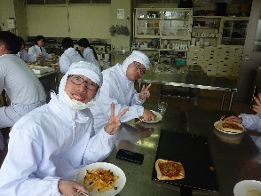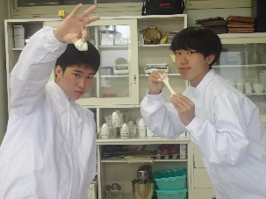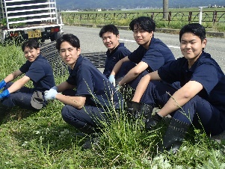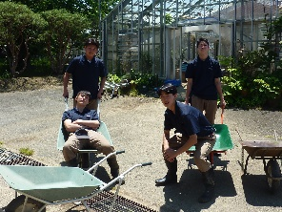

７月７日、県内農業系高校の精鋭が集い、日頃取り組んでいるプロジェクト学習の成果発表会がありました。発表に加えて提出資料を基に審査され、本校の4チームは残念ながら上位大会への進出なりませんでしたが、全チーム優れたプレゼン力を披露することができました。参観していた筆者は4

チームが揃って上位大会に出場するものと確信し、「明日は東北大会出場の顕彰幕を4本創って掲げよう」と心の中で真剣に計画したほど本当に素晴らしい発表でした。

**６ 進路実現に向けた御協力に感謝！**

　高校新卒者用の求人票が公開され、いよいよ就職活動が本格化しています。6月からは公務員就職希望者が校長室や図書室で早朝学習を開始しており、進学希望者も含めて3年生の表情が引き締まってきました。お盆明けに計画されている面接練習会の面接官募集にも沢山の保護者の方々からお申し出頂いています。「多様な愛情を実感しながら着実に成長できる環境」それが庄農最大の魅力です。

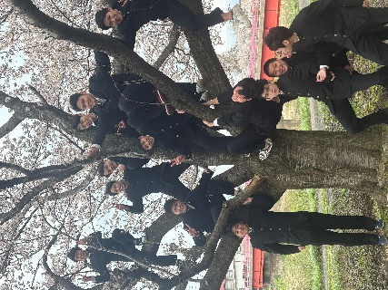

**今後の予定**

**【　７　月　】**

**22火 終業式**

**23水 農ク東北研修会**

**～25金.大鳥自然の家**

**29火 生徒会ﾘｰﾀﾞｰ研修会**

**【　８　月　】**

**1金 中学生1日体験**

**12火 学校閉庁日～15金**

**18月 面接練習会（3年）**

**21木 始業式**

**農ク東北大会～22金**

**22金 服髪検査**

**27水 SC相談**

**28木 ｲﾝﾀｰﾝｼｯﾌﾟ報告会**

**30土 PTA模擬面接会**

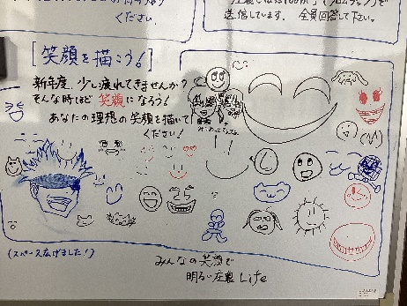

**【編集者コラム】・笑顔でいよう・**

同窓生の皆さんは笑顔がとても素敵な方ばかりです。疲れていたり悩みがあったりした時に笑顔でいることは簡単ではありませんが、笑顔でいれば疲れや悩みが案外軽減するもの。楽しみや幸せを嘆じる力を強く持っている人や人と交わることが好きな人ほど笑顔でいられるのかもしれません。